1. จงอธิบายความหมายของ transmission delay และ วาดรูปประกอบคำอธิบาย

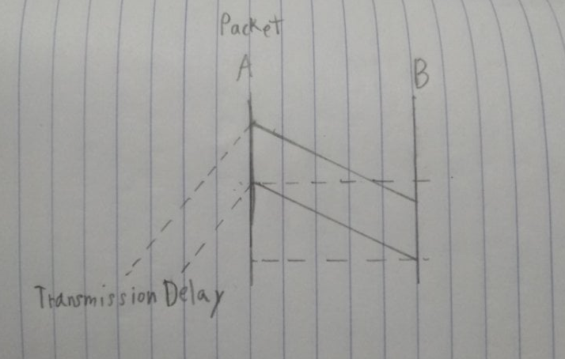ตอบ Transmission delay เป็นเวลาหน่วยของสื่อนำสัญญาณ

2. ทำไม packet switch ถึงทำให้การสื่อสารข้อมูลบนอินเตอร์เน็ตมีราคาถูกลง

ตอบ

* รองรับผู้ใช้ได้ 35 คน เนื่องจาก
* มีการระบุลำดับของ Packet ทำให้สามารถตรวจสอบข้อมูลได้ง่ายกรณีเกิดข้อผิดพลาด สามารถส่งสัญญาณเพื่อยืนยันความผิดพลาดและขอข้อมูลใหม่ได้ทันที
* สามารถรับส่งข้อมูลได้หลากหลายชนิด แล้วแต่การประยุกต์ใช้งานและอุปกรณ์ที่ใช้งาน

3. จงอธิบายการทำงานของ router มาโดยสังเขป

ตอบ การหาเส้นทางในการส่งผ่านข้อมูลที่ดีที่สุด และเป็นตัวกลางในการส่งต่อข้อมูลไปยังเครือข่ายหรือคอมพิวเตอร์เครื่องอื่นๆ

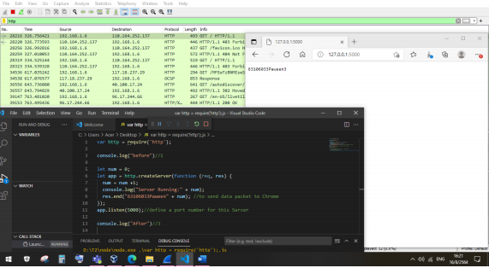**4. ให้นักศึกษาช้วิธีการใดๆก็ได้เพื่อให้เกิดการสื่อสารข้อมูลขึ้น หลังจากนั้นให้ใช้ wireshark ดักจับกลไก 3-way handshake โดยสิ่งที่ต้องสงคือ รูปภาพแสดงหลักฐานการดักจับหน้าจอภาพ และนักศึกษาควรทำเครื่องหมายไว้บนภาพว่าส่วนใดบ้างคือ 3-way handshake**

IP Address ของแหล่งที่มา

IP Address ของปลายทาง

HTTP แสดงโปรโตรคอล

5. จงอธิบายการทำงานของ non-persistent HTTP และวาดไดอแกรมประกอบคำอธิบายด้วย

6. จงอธิบายความหมายและการทำงานของระบบ P2P มาพอสังเขป

ตอบ การเชื่อมต่อแลนแบบโครงข่ายโดยตรง ระหว่างเครื่องคอมพิวเตอร์ โดยเครื่องคอมพิวเตอร์แต่ละเครื่องนั้นจะมีความเท่าเทียมกัน เครื่อง PC สามารถส่งข้อมูลหรือแชร์ข้อมูลไปยัง เครื่อง PC เครื่อง อื่นๆ ได้

7. จงอธิบายการทำงานของ web cache และ reverse proxy และวาดรุปประกอบคำอธิบายด้วย

**8. ให้นักศึกษาดักข้อมูลการ ping** [**www.google.co**](http://www.google.com)**m ด้วย wireshark แล้วส่งรูปหน้าจอแสดงแพคเกตข้อมูลที่ดักได้ นักศึกษาควรทำเครื่องหมายไปยังแพคเก็ตที่ต้องการนำเสนอ**

**ตอบ**

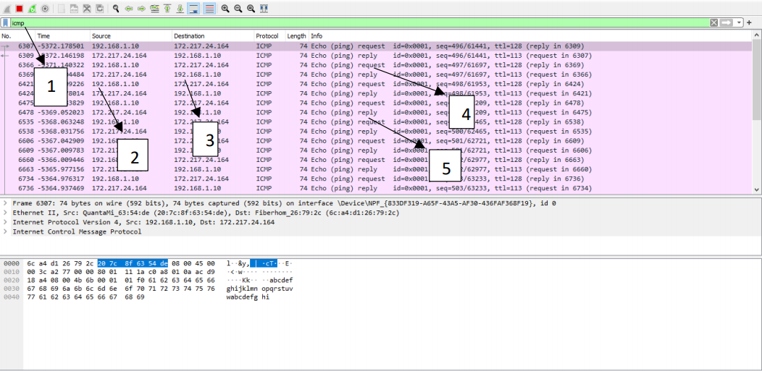

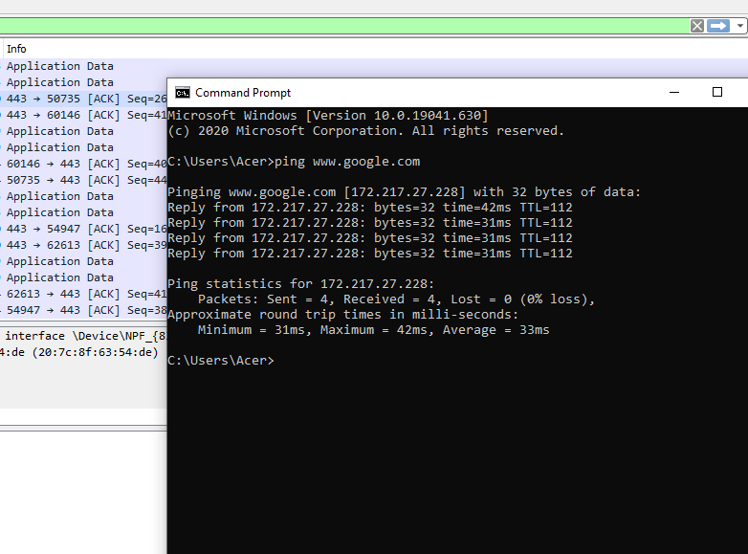

1. Filter กรองสิ่งที่เราต้องการ

2. IP Address ของแหล่งที่มา

3. IP Address ของปลายทาง

4.การดักข้อมูลขาออก(Request)

5.การดักข้อมูลขาเข้า(Reply)

**.**

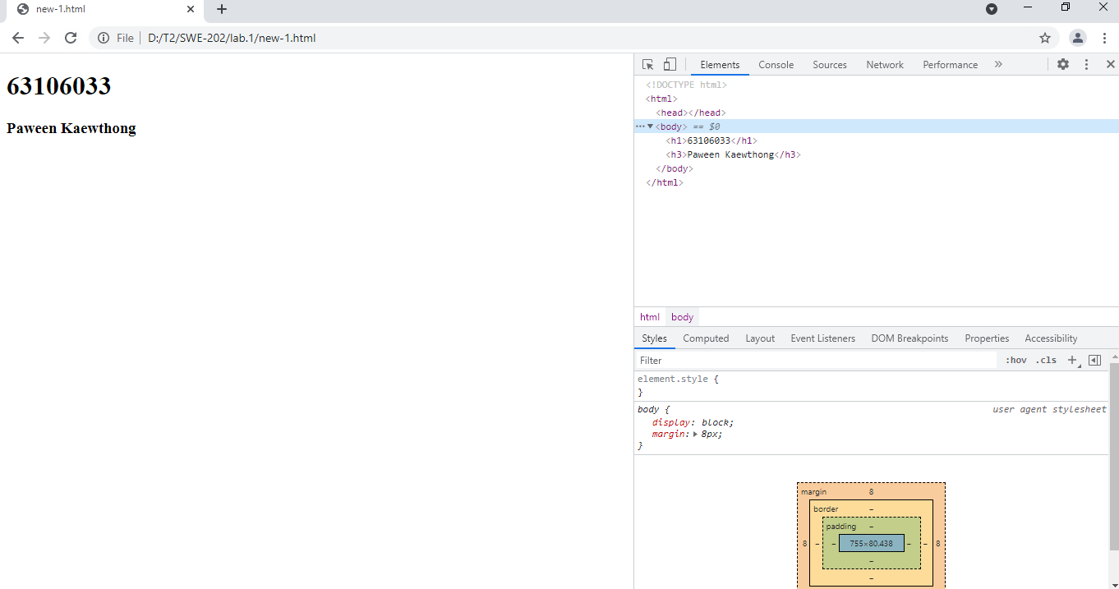**9.ให้นักศึกษาสร้างเว็บเพจง่ายๆ1เพจซึ่งประกอบด้วย ข้อมูลชื่อ/นามสกุล รหัสนักศึกษา โดยให้รหัสนักศึกษามีขนาดใหญ่กว่าตัวอักษรอื่นๆ**

<!DOCTYPE html>

<html>

<body>

<h1>63106033</h1> <h3>Paween Kaewthong</h3>

</boby>

</html>

10. จงอธิบายความหมายของคำว่า store-and-forward

ตอบ รับมาเก็บแล้วส่งต่อ คือ เร้าเตอร์จะต้องรับข้อมูลเข้ามาภายในก่อนที่จะทำการส่งแพ็คเก็ต ออกไปบนลิงค์ต่อไป

ทำให้ระยะเวลาที่ใช้ในการเดินทางจะเพิ่มมากขึ้น

11. การ drop หรือ lost ของแพกเก็ตที่ router เกิดจากสาเหตุใด

ตอบ เกิดจากอัตราการรับข้อมูล สูงเกินกว่าอัตราการถ่ายโอนข้อมูล

12. จงอธิบายลักษณะของแอพลิเคชันโปรโตคอลที่ต้องการการสื่อสารแบบ real-time

ตอบ Rreal-Time ระบบที่สามารถให้การตอบสนองจากระบบอย่าง ทันทีทันใดเมื่อได้รับอินพุตเข้าไป แอพที่มาลักษณะของ real-time นั้น ส่วนมากจะเป็นแอพที่เกี่ยวกับการส่งข้อความหรือสนทนา เช่น Massage Facebook , Line ที่อินเตอร์เน็ตเข้าถึงจะมีข้อความเข้าทันดี